ПРАВИЛА ХРАНЕНИЯ

Стойки для волейбола хранить в помещениях, обеспечивающих сохранность изделия от механических повреждений, попадания влаги и действия агрессивных сред. Периодически, не реже 1 раза в месяц, необходимо проверять надежность всех крепежных соединений, контролировать заделку и состояние крепления к полу.

ГАРАНТИЙНЫЕ ОБЯЗАТЕЛЬСТВА

Изготовитель гарантирует соответствие стоек для волейбола требованиям технических условий при соблюдении потребительских условий эксплуатации и хранения.
Гарантийный срок эксплуатации – 12 месяцев со дня получения стоек потребителем.

СВЕДЕНИЯ О РЕКЛАМАЦИЯХ

В случае обнаружения дефектов и неисправностей изделия Потребитель имеет право предъявить рекламацию в течение 30 дней с момента получения изделия, а Изготовитель обязуется удовлетворить требования по рекламации в течение 30 дней с момента её получения.
Порядок работы

1. Произвести разметку на полу.
2. Подготовить отверстия в полу, забетонировать в них стаканы
3. Установить стойки (1,2) в стаканы (3).

При снятии стоек посадочное отверстие в стакане закрыть пробкой.

Дата _________ Выдал____________________

Дата _________ Подпись покупателя_________

ООО «Пумори – Спорт»

Стойки для волейбола
Паспорт – описание
ОВ1.000.ПС
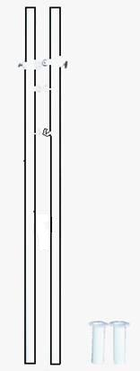
Россия, 620142, г. Екатеринбург, ул. Монтёрская, 3
Тел.: (343) -287-93-70, 365-86-67; 287-93-80
E-mail:git@pumori.ru
www.pumorisport.ru

ТЕХНИЧЕСКОЕ ОПИСАНИЕ

ВВЕДЕНИЕ

Техническое описание предназначено для изучения конструкции стоек для волейбола. Оно содержит технические данные и сведения об устройстве изделия, необходимые для обеспечения правильной его эксплуатации.

НАЗНАЧЕНИЕ

Стойки для волейбола предназначены для установки и натяжения сетки при проведении тренировок и соревнований по волейболу.

ТЕХНИЧЕСКИЕ ДАННЫЕ

Основные размеры стоек для волейбола не более:
Диаметр стойки, мм 76
Длина стоек, мм 2855
Высота стоек над уровнем пола, мм 2655
Высота стакана, мм 300

УСТРОЙСТВО ИЗДЕЛИЯ

Стойка правая для волейбола представляет собой разборную конструкцию, состоящую из мачты, натяжного ролика и стакана. Стойка левая представляет собой мачту с крюком для крепления сетки и стакана. Мачта изготавливается из трубы ø 76х4,5 мм. Для покрытия используется порошково-полимерное покрытие белого цвета.

Комплект поставки
- Стойка левая 1 шт.
- Стойка правая (с натяжным роликом) 1 шт.
- Стакан 2 шт.
- Пробка 2 шт.
- Стяжка груза 1 шт.

1. Стойка левая
2. Стойка правая с натяжным роликом

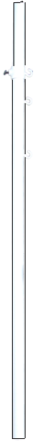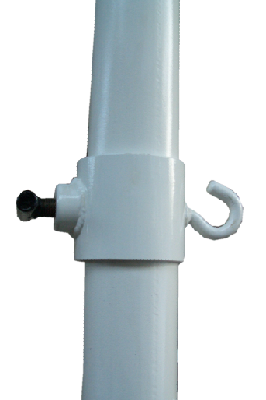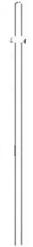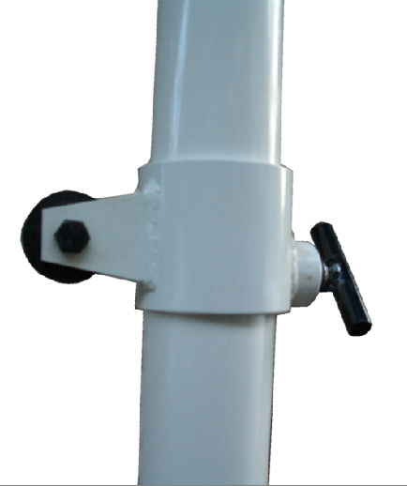

3. Стакан
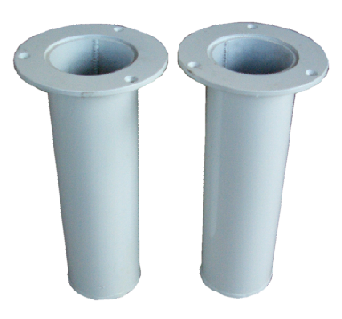

СВИДЕТЕЛЬСТВО О ПРИЕМКЕ

Код изделия: ОВ1
соответствует техническим условиям конструкторской документации и признано годным для эксплуатации.

Приемку произвел ________________ Дата выпуска 28.08.2019г.
(роспись )
Приемку произвел ________________ Дата выпуска _________ (роспись кладовщика ПС)

